Великая Отечественная война в истории моей семьи.
Сафин Мухамет Гилемханович
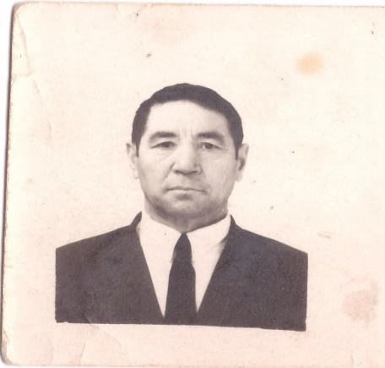
(1923-1984)

Мой прадед Мухамет родился 23 мая 1923 года в деревне Кугарчино (Мамадышский район, сейчас Рыбно-Слободский). Он проучился 7 классов. После этого начал работать комбайнером. 10 мая 1942 года его призвали защищать Родину. В войне он был вычислителем. Во время войны мой прадед принял участие в Курской битве, в освобождении Варшавы и во взятии Берлина. В ходе войны был дважды тяжело ранен в плечо и лицо. Был награжден множеством наград, в том числе: «Орден Славы 3 степени», медаль «За освобождение Варшавы» , медаль «За взятие Берлина». С Великой Отечественной войны вернулся живым. Купил себе участок и занимался пчеловодством. Погиб в 1984 году.
Я очень горжусь своим прадедом, ведь он спас бесчисленное кол-во жизней сражаясь за Родину. Не смотря на полученные ранения он возвращался в строй и продолжал биться. Не только мой прадед , но и все другие солдаты бесстрашно сражались против врагов. Мы должны помнить и не забывать то, что они сделали ради будущего!
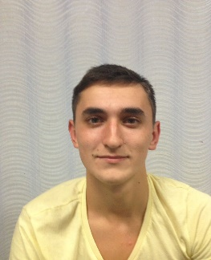
Набиуллин Азат Рядифович, гр.1101

